|  |  |
| --- | --- |
| Surface Air Temperature | Surface Pressure |

surface Geopotential

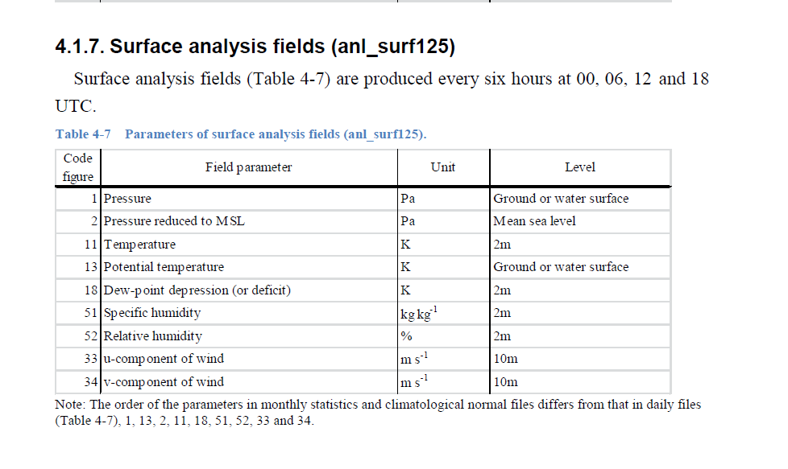

Gravitational acceleration 9.80665 m s-2

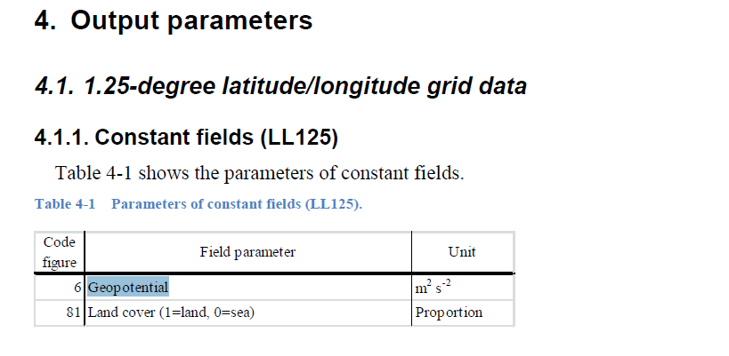

数据延迟1~2天

1.25乘1.25分辨率

**安装matlab read_grib工具箱**

下载并解压到read_grib1.4.0

E:\MATLAB\R2011b\toolbox\

打开matlab，file-setpath，选择刚才解压到的文件夹

1）切换到read_grib1.4.0目录下

      >>cd ([matlabroot '\toolbox\read_grib\read_grib1.4.0'])

    2）编译

      >>mex BDS_unpack_mex5.c

    3）运行rehash toolboxcache命令，完成工具箱加载

       >>rehash toolboxcache

    5）重启Matlab，完成！！！

**read_grib用法简介**

关于工具箱的安装方法，我就不说了，在文件夹里面的Readme都有说明。安装过后，我们就可以使用了。

举个栗子：

filename = 'fnl_20120206_12_00';

% grib1 格式的文件名,改文件为NCEP的FNL再分析资料

data0 = read_grib(filename, 1 ,'ScreenDiag',0);

% 用read_grib函数打开文件的函数，

% 最主要的形式read_grib(gribname, irec);

% 输入参数的前两个为必须的，filename为文件名，第二个为指定的grib记录号

% irec为-1时，默认返回所有的记录，例如dd=read_grib(filename,-1);

% 则dd为一个结构数据，里面包含grib文件的记录信息，用户可以选择自己使用的记录号

% 来读取相应的数据

data1 = data0(1).fltarray;

%将data0中的数据导出

data1  = reshape(data1,[360 181]);

data1 = data1';

% 根据数据经纬度的排列方式，进行重新变形，以适合气象学上应用的形式

**read_grib读取jra数据**

data0 = read_grib('anl_surf125.2015020206',-1);

data1 = data0(1).fltarray;

data1 = reshape(data1,[288 145]);

%1.25乘1.25分辨率，360/1.25=288,180/1.25=144;

fid = fopen('press.txt','w');

fprintf(fid,'%.1f\n',yp);

fclose(fid);

fid = fopen('temp.txt','w');

fprintf(fid,'%.1f\n',yt);

fclose(fid);

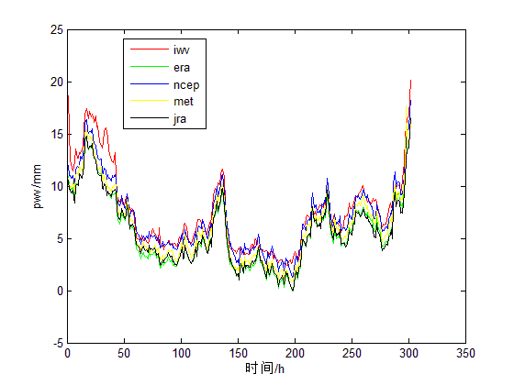plot(m,iwv,'r',m,pwv_era_gamit,'g',m,pwv_ncep_gamit,'b',m,pwv_m_gamit,'y')

将求得的press和temp写入m文件，再用gamit计算pwv

Rmse iwv-ncep 1.1148 mm

Rmse iwv-era 2.2358 mm

Rmse iwv-met 1.6786 mm

Rmse iwv-jra 2.2205 mm